V Jornada Temas Actuales en Bibliotecología

Frente a una problemática diferente: llega un archivo histórico a la Biblioteca

Daniel H. Biset. Jefe Departamento Proceso Técnicos. Unidad de Biblioteca y Documentación. Universidad Nacional de Gral. Sarmiento.
Facundo Godoy. Becario en gestión académica y servicios a la comunidad. Unidad de Biblioteca y Documentación. Universidad Nacional de Gral. Sarmiento.

Resumen
En sus inicios, la UByD abordó el tratamiento de un archivo personal -donado a la UNGS en 1995- con documentos históricos del ex-Partido de Gral. Sarmiento. En 2013 la UNGS recibe la donación del Archivo del Movimiento de Ligas Agrarias (AMLA) que refleja el devenir del Movimiento Rural de la Acción Católica y de las Ligas Agrarias del litoral y nordeste argentino, del período 1956 a 1975. Registrar el material de este archivo implicó una primera etapa de investigación, asesoramiento externo y capacitación de recursos humanos de la UByD, a fin de realizar una descripción de acuerdo a normas vigentes a nivel internacional, algunas específicas del ámbito de la archivística -ISAD (G), ISAAR (CPF), NEDA, etc.- y otras más generales, de uso en nuestras unidades de información –MARC y EAD, DC-, para contemplar las necesarias condiciones de interoperabilidad que debería tener el producto final. La observancia de las reglas de descripción multinivel, estipuladas en la norma ISAD (G), implicó un estudio y rediseño importante de la estructura y prestaciones del entorno tecnológico con el que trabaja habitualmente la UByD, para registrar fondos, series y documentos que conforman el AMLA. Ajustar a los estándares la representación de los diferentes niveles funcionales y tipologías documentales, y la presentación en contexto de cada uno en relación con el conjunto y con las jerarquías orgánicas del AMLA (es decir, adaptar bases de datos y OPAC a la problemática planteada), significó un análisis de los principales sistemas de gestión documental que suelen usarse en archivos.

Palabras clave: Archivos históricos – Archivología - Teoría archivística
Key words: Historic Archives - Archive science- Archive theory

ANTECEDENTES
Desde sus inicios, la Universidad Nacional de General Sarmiento (UNGS) ha valorado la incorporación a su acervo documental de documentos de valor histórico. Así, el primer archivo histórico con el que contó la UNGS fue la donación del archivo personal del Prof. Eduardo Ismael Munzón realizada en 1995, que se ha ido incrementando, desde entonces, con otras donaciones –menores, muy variadas y parciales- para conformar la Colección Historia del ex - Partido de Gral. Sarmiento. Esta política institucional se ha visto reflejada en las diversas ediciones del Encuentro de Bibliotecas del Noroeste del Conurbano Bonaerense, evento organizado por la Unidad de Biblioteca y Documentación (UByD) que se realiza anualmente desde el año 2000, dedicándose el noveno encuentro –año 2009, cuya denominación fue La biblioteca como reservorio de la memoria- a esta cuestión en particular.
Más cercano en el tiempo, también se han integrado al grupo de Colecciones Especiales el Archivo Oral del Programa Memoria y Territorio, y, últimamente, el Archivo del Movimiento de Ligas Agrarias (AMLA).

Archivos históricos y de carácter testimonial en la UByD
La Colección Historia del Ex - partido de Gral. Sarmiento.
El archivo personal del Prof. Munzón reúne materiales y documentos que hacen a la historia del ex – Partido de General Sarmiento (Prov. de Buenos Aires), tales como correspondencia, mapas, planos, publicaciones periódicas, manuscritos, libros, recortes, fotografías, estatutos, memorias y balances de organizaciones sociales, etc. Se recibió casi apenas iniciada la UByD, por lo que ésta contaba, aún, con muy escasos recursos, tanto humanos como tecnológicos. En ese contexto, y por las características propias de este archivo -producto del trabajo de recopilación personal de diversos tipos de documentos de variadas fuentes, sin continuidad orgánica entre ellas ni entre los mismos documentos-, el material que lo conformaba se describió con los procesos y herramientas estándares que se aplican a cualquier documento dentro del marco teórico y normativo de la bibliotecología. Posteriormente, en años recientes, se amplió la descripción y análisis original de esa colección, paralelamente a que se inició el proceso de digitalización de documentos, que aún continúa. Se han digitalizado el 100% de las más de 700 fotografías que la integran, así como varios documentos impresos y manuscritos de finales del siglo XIX y principios del XX, a los que se puede acceder desde el catálogo.
Tanto la base de datos donde se encuentran los registros de estos documentos como el catálogo en línea que posibilita el acceso, son sendos módulos del sistema integrado de gestión de bibliotecas ABCD.
El OPAC permite la búsqueda por diferentes campos (en la Fig. 1 se muestra el desplegable con las opciones) con un índice asociado a cada uno.
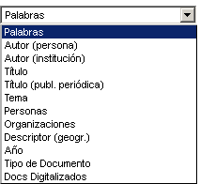
Fig. 1

Los registros de fotografías que se recuperan muestran una miniatura de la imagen que es, a su vez, un enlace a una de mayores dimensiones para permitir una mejor visualización (Figs. 2 y 3).
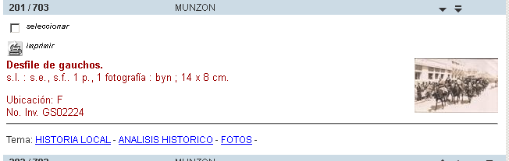
Fig. 2
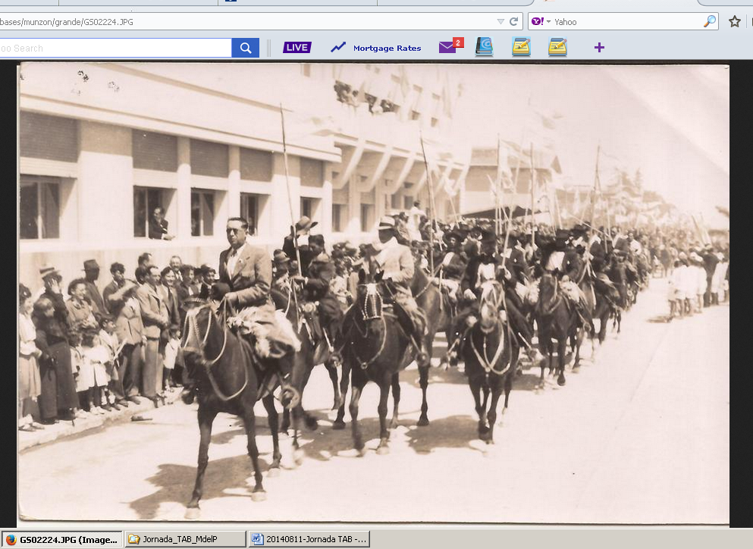
Fig. 3
Los documentos textuales digitalizados, en el OPAC se muestran como lo ejemplifica la Fig. 4, que, al igual que en el caso de las fotografías, la miniatura enlaza a una representación de mayor tamaño y completa del documento.
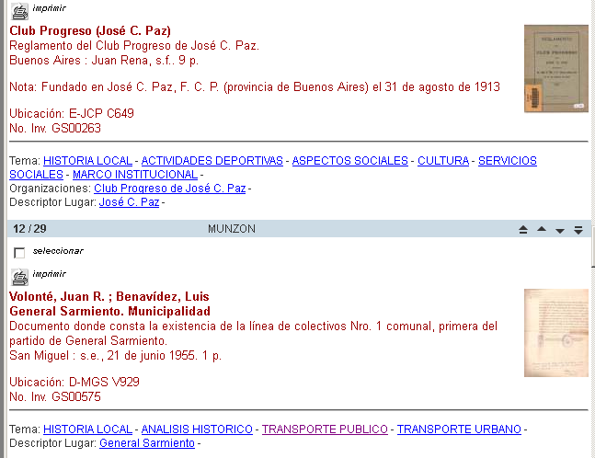
Fig. 4
En el caso de manuscritos, además, junto con la miniatura del documento (que también actúa como enlace a una copia de mayor tamaño), se encuentra un ícono de PDF (Fig. 5) que permite abrir una transcripción del mismo (Fig. 6). En caso de que se requiera un nivel de resolución mayor a la que se muestran en el catálogo, se encuentran disponibles los archivos originales en formato TIFF de los documentos digitalizados.

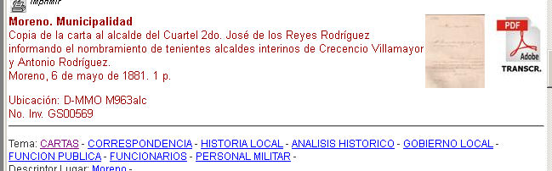
Fig. 5
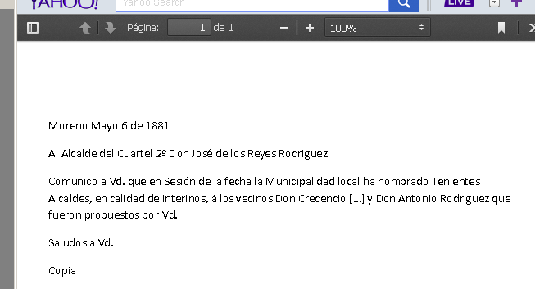
Fig. 6
Los documentos de este archivo no reflejan jerarquías, niveles ni funciones de una organización (por ejemplo el Estatuto del Club Regatas de Bella Vista, o una nota de una Comisión de vecinos a las autoridades, o un mapa de catastro del organismo público correspondiente, etc.), y, debido a que son documentos aislados de un contexto de producción –y, por lo tanto, no son representativos de este-, pueden existir algunos de ellos vinculados a un mismo proceso, pero cuya relación se establece, en el OPAC, a través de la posibilidad de lateral search de descriptores, nombres de lugares y personas, etc.

El Archivo Oral del Programa Memoria y Territorio.

Una segunda colección de carácter histórico lo constituye el Archivo Oral del Programa Memoria y Territorio (PMyT). Se trata de un proyecto que, a la vez que privilegia la formación -a través del trabajo con estudiantes de grado y posgrado, profesores e investigadores de la Universidad- se ocupa de la investigación, producción, preservación y sistematización de documentación referida al pasado reciente, en diálogo permanente con escuelas, organizaciones de la sociedad civil y estatales de la zona que desarrollen acciones referidas a la memoria y a los derechos humanos.
El PMyT brinda apoyo a la Comisión Provincial por la Memoria a través de la difusión y colaboración en el Programa Jóvenes y Memoria. Recordamos para el futuro. Promoviendo la participación en el programa de los colegios y organizaciones sociales, políticas y barriales de la zona y, al mismo tiempo, acompañarlos en el proceso anual de gestación de sus proyectos.
Consiste en la producción de testimonios y recopilación de documentación e información acerca de:
- Las luchas políticas y sociales de la zona del noroeste de la Provincia de Buenos Aires;
- Las graves violaciones a los Derechos Humanos y la represión y el disciplinamiento de los movimientos sociales y políticos ocurridos desde la década de 1960 en adelante;
- Las distintas acciones llevadas adelante por las organizaciones de la sociedad civil en la búsqueda de construir memoria, verdad y justicia;
- La historia de los movimientos de derechos humanos y sus luchas.
Todos los materiales producidos y recopilados en el marco del Programa están disponibles en la UByD a la consulta pública in situ de estudiantes, investigadores y de todas aquellas personas interesadas en conocer el pasado reciente.

La descripción y análisis de este material - cuyos registros descriptivos se encuentran accesibles desde el OPAC de la UByD- .implicó un proceso de revisión y normalización de nombres de Centros Clandestinos de Detención, Unidades penitenciarias (nacionales y provinciales), organizaciones políticas, sindicales y de derechos humanos, entre otras, proceso que aún continúa.

Donación del Archivo del Movimiento de Ligas Agrarias (AMLA) y el Archivo Plancott.
En 2013 Alberto José Sily y Tudi Noceti, luego de conservar durante varios años documentación relacionada con el movimiento de las Ligas Agrarias de la Mesopotamia y Nordeste argentino, deciden donarlo a la Universidad Nacional de General Sarmiento, a fin de que la UByD garantice su preservación, puesta en valor y disponibilidad para la comunidad.
La donación consiste tanto de documentos textuales (manuscritos, impresos, reprografías) como iconográficos (fotografías) y de diversos tipos (informes, actas, correspondencia, balances, proyectos, publicaciones periódicas, libros contables, comunicados, cuadernillos de capacitación, etc.), contenidos en 26 cajas de 38 x 28 x 18 cm.
Una primera observación muy general permitió ver que no era documentación de una sola organización. El AMLA es un archivo conformado por documentos que dan cuenta de los actos de más una organización, cada una con estructuras jerárquicas específicas, tanto de carácter nacional, como el Movimiento Rural de la Acción Católica (MRAC) y las Ligas Agrarias (subdivididas por provincias), y de otra internacional, el Mouvement International de la Jeunesse Agricole et Rurale Catholique (MIJARC). Los documentos recibidos en esta donación, constituyen, por lo tanto, tres fondos, y dan cuenta de las acciones de cada organización (solo del capítulo argentino en el caso del MIJARC) y de las relaciones transversales entre ellas.
Pocos meses después, la UNGS también recibe la donación del Archivo Plancott, conformado por una colección de recortes periodísticos (originales y fotocopias) relacionados con las actividades de las Ligas Agrarias guardados en 8 cajas de 38 x 28 x 11 cm.
Una diferencia sustancial, entonces, entre la donación del Prof. Munzón y el AMLA es que el primero es producto de la labor de investigación de una persona, sobre un tema determinado, que se dedicó a recopilar y reunir documentos disímiles que no reflejan una actividad administrativa, mientras que el segundo permite reconstruir la historia y el devenir de un conjunto de organizaciones en plena actividad, en cumplimiento de las misiones que les dieron origen y de las funciones para las que se constituyeron, poniéndose en evidencia los organismos productores con sus secciones, funciones, series y tipologías documentales perfectamente identificadas. Estas características distintivas y fundamentales entre un caso y otro, es lo que definió el diferente abordaje y tratamiento que se debía dar al AMLA, aplicando el marco teórico y normativo que la Archivología ha venido desarrollando en los últimos años, lo cual implica un interesante desafío para una biblioteca universitaria.

El Archivo del Movimiento de Ligas Agrarias (AMLA)
A partir de estas últimas consideraciones y decisiones -aplicar la normativa más actualizada para el tratamiento del AMLA-, y luego de un primer examen del contenido de las cajas se elaboró un plan para registrar este conjunto de fondos, contemplando la cuestión de los recursos humanos disponibles y el know how de los mismos.
El esquema básico que se ha venido desarrollando con la proyección de las actividades futuras, consta de las siguientes etapas:
- Primera etapa: elaborar una guía de actividades a desarrollar; búsqueda, investigación y estudio de bibliografía general sobre archivología; búsqueda de personas y organizaciones que brinden asesoramiento y capacitación sobre el tema.
- Segunda etapa: incorporación de recursos humanos; estudio de normativa específica; asesoramiento; capacitación, realización de un Cuadro de Clasificación Hipotético (CCH).
- Tercera etapa: ajuste de la guía de actividades y elaboración de un plan integral para el tratamiento del archivo; preparación de un esquema de flujo de trabajo; definición de normas a adoptar para los diferentes procesos; evaluación de los fondos a fin de establecer una secuencia de los documentos a analizar y describir; contrastación del CCH y actualización –si correspondiera- del mismo; evaluación de herramientas tecnológicas a utilizar.
- Cuarta etapa: comienzo de la descripción en los diferentes niveles del archivo; digitalización de las Unidades Documentales Simples (UDS); elaboración del Cuadro de Clasificación definitivo; definir una nomenclatura para los diferentes niveles; diseño e implementación de una estructura en el servidor para las digitalizaciones; definición de la estructura para una base de datos descriptiva y otra de control de autoridades; configuración del OPAC.
- Quinta etapa: estudio y desarrollo de salidas con Dublin Core (DC), Encoded Archival Description (EAD) y el Protocolo OAI-PMH.
Un cronograma básico de ejecución de estas etapas se muestra a continuación.

Año | 2013 |  |  |  |  |  |  | 2014 |  |  |  |  |  |  |  |  |  |  | 2015
Mes | 6 | 7 | 8 | 9 | 10 | 11 | 12 | 2 | 3 | 4 | 5 | 6 | 7 | 8 | 9 | 10 | 11 | 12 | 2 | 3 | 4 | 5 | 6 | 7 | 8
1ª. etapa
2ª. etapa
3ª. etapa
4ª. etapa
5ª.etapa

Primera Etapa.
Una de las primeras acciones fue elaborar una guía de actividades, que constituyera una hoja de ruta para las tareas iniciales y generales que imponía el abordaje del AMLA.
En el marco de esas pautas, se realizó un trabajo de búsqueda e investigación de normas, de experiencias, etc., para su lectura y estudio, recopilándose más de 300 documentos con casi 10 mil páginas.
Esos documentos se agruparon en las siguientes temáticas: Archivística, Archivología, Cuadros de Clasificación, Diplomática, EAD, Glosarios, Instrumentos de descripción, ISAAR (CPF), ISAD (G), ISO 15.489, Manuales, Mapeos entre diferentes normas (crosswalks), MoReq, NEDA, Interpares y Softwares.
Así mismo, se destinaron recursos presupuestarios de la UByD para la compra de varias obras monográficas impresas sobre esos tópicos, que pasaron a formar parte de la Colección General de la UByD.
Del material bibliográfico recopilado y adquirido, se llevó a cabo una primera instancia de lectura a nivel general.
En esta instancia, durante 2013 también se buscó y contactó con personas y organizaciones de reconocida trayectoria en el tratamiento de fondos archivísticos, a fin de proyectar un plan de asesoramiento y capacitaciones para 2014, destinado, principalmente, al personal del Área de Procesos Técnicos (APT) de la UByD.

Segunda etapa
Se inicia esta etapa en noviembre de 2013 con la búsqueda de opciones para la incorporación de una persona con dedicación exclusiva a las tareas relacionadas con el procesamiento de los documentos del AMLA, optándose por una beca de capacitación y gestión.
En febrero de 2014 se visitó a la Biblioteca Nacional. Allí se mantuvo una reunión con personal del Archivo, que brindó una visión y su experiencia para el abordaje de un archivo y su descripción en el marco de las ISAD (G).
Se convocó a una especialista en el tema, la Mg. Estela Pagani, a fin de contar con su asesoramiento y guía (febrero a mayo de 2014). A partir de una primera visita y revisión de la donación, se comenzó a esbozar una aproximación al cuadro de clasificación, que en encuentros posteriores, y ya con más información sobre los fondos, se fue actualizando. Pagani también brindó una orientación para la aplicación de las ISAD (G).
La incorporación del becario –alumno avanzado del Profesorado Universitario en Historia de la UNGS y, además, bibliotecario- desde mayo de 2014, por un período de un año y con tareas de dedicación exclusiva al archivo, significó un importante avance en el procesamiento del material.
En esta fase del proceso, la lectura y estudio se centró en la bibliografía específica de normativa para la descripción -ISAD (G), Manual de descripción multinivel, NEDA-, para encabezamientos de autoridades –ISAAR (CPF), ARANOR- y de los estándares para la estructura de la base de datos: MARC 21 y los mapeos (crosswalks) entre ISAD (G), MARC, EAD y DC.
La capacitación formal del personal se inicia con el curso “Principios Básicos de Archivística” (agosto y septiembre de 2014) dictado por el Archivo General de la Nación, organismo al que también se recurrió para una asistencia técnica particular. Esta capacitación fue muy positiva, ya que se realizó en el momento en que se estaban definiendo el cuadro de clasificación definitivo, las series y los tipos documentales.
El plan de capacitación 2014 finaliza con un curso de Archivística en el marco de UNIDesarrollo (Red conformada por la UNSam, UNLu, UTN Regional Pacheco, UNMo y UNGS, coordinada a nivel de bibliotecas por la UByD) los días 3 y 4 de noviembre para todos los integrantes de la red.
Durante este período se realizan reuniones semanales del responsable del Departamento de Procesos Técnicos, el becario y el equipo del APT de la UByD, a fin de sociabilizar y transmitir los conocimientos y prácticas, estableciendo un desarrollo homogéneo de los recursos humanos involucrados en la tarea.
Como resultado de lo anterior, y con las herramientas conceptúales adquiridas, se inició un análisis más sustantivo y exhaustivo del contenido del Archivo. Se identificaron con mayor precisión las organizaciones, las secciones y las series dentro de cada una, y las relaciones entre ellas, lo que permitió esbozar un primer Cuadro de Clasificación Hipotético (CCH).
Al concluir las capacitaciones programadas, a fines de 2014, esta etapa se dará por finalizada.

Tercera Etapa
A partir de la Guía de Actividades elaborada en la primer etapa, y con los antecedentes precedentes, se reformula esa guía transformándola en un plan integral de procesamiento y descripción del AMLA. Dentro de ese plan, la contrastación constante del CCH -y por ende su actualización a medida que se profundiza el conocimiento del archivo, del asesoramiento de los expertos y de las capacitaciones- cumple un rol significativo en la programación de las futuras operaciones.
Simultáneamente, se comienzan a definir las normas que se adoptarán para el procesamiento del archivo, así como los procedimientos para la aplicación concreta de aquellas, tanto para la descripción como para el control de autoridades. La base de esta normativa la constituyó la ISAD (G), pero también se consultaron las Normas Españolas de Descripción Archivística (NEDA) y el Manual de Descripción Multinivel de la Junta de Castilla y León. En el siguiente cuadro se muestran las diferencias y particularidades entre ellas.

Tabla comparativa entre ISAD (G), NEDA y Manual de Castilla y León.
ISAD (G) | NEDA | Castilla y León
 | Grupo de Fondos
Fondo | Fondo | Fondo
Subfondo | División de fondo/grupo de fondos | Subfondo
 |  | Sección
 |  | Subsección
Serie | Serie | Serie
Subserie | Subserie | Subserie
 | Fracción de serie/subserie | Unidad de localización
Unidad documental compuesta | Unidad documental | Documento compuesto
 | Colección
 | División de colección
Unidad documental simple | Componente documental | Documento simple

El nivel de descripción y análisis que se determinó aplicar a los documentos del AMLA, implicó recurrir a la Diplomática. Esta disciplina permite incorporar elementos de examen muy detallados al momento de describir las UDS. Establece que los documentos tienen dos tipos de caracteres, extrínsecos e intrínsecos, y que, en este último, se pueden definir tres partes: Protocolo, Texto y Escatocolo. Tanto para los caracteres como para las partes, la Diplomática, define tipos, formatos, funciones y distingue y clasifica elementos del contenido y estructura de un documento, por lo cual, la aplicación de estos conceptos constituyó una importante ayuda para definir los tipos documentales del AMLA. Para esta última tarea, también fue una referencia muy valiosa el Manual de Procedimiento para la Catalogación de Documentos Patrimoniales Históricos y Etnográficos.
Asimismo, aunque se orienta a la gestión de documentación corriente y vigente en una organización, se consultó la norma ISO 15489, ya que realiza aportaciones interesantes, como son la orientación a un entorno electrónico, la gestión de los riesgos y amenazas de la pérdida de información.
Otro aspecto que se tuvo en consideración, fue lo referido al control de autoridades, sobretodo en lo atinente a las denominaciones de las organizaciones. Para ello se viene realizando un análisis de las normas ISAAR (CPF) y ARANOR, cotejándolas con lo que cotidianamente trabaja el APT: la segunda parte de las Reglas de Catalogación Angloamericanas, su Capitulo 24 más específicamente, “Encabezamiento de entidades corporativas”, por ser lo más significativo en el AMLA.
Paralelamente, y en la medida que se realizaban los primeros pasos en el procesamiento de los documentos, se realizó la definición de un flujo de trabajo aplicable en esta etapa para la descripción de los documentos:

Selección de documentos a procesar
Escaneo de documentos (master)
OCR y corrección de copias digitales
Derivados del master
Análisis y descripción de documentos
Definir estructura BBDD
Implementar configurar BBDD estructura BBDD
Configuración de OPAC
PUBLICACIÓN Y ACCESO
Definir estructura del directorio
Guardar master y derivados en servidor
Implementar directorio en el servidor

A partir de la información obtenida de las inspecciones previas del archivo, se realiza un análisis más detallado de los documentos para evaluar y ponderar las series, a fin de definir el orden en que se procesarán las UDC y las UDS que contengan, preparando el material para iniciar la siguiente etapa.
Con respecto a la evaluación de las herramientas tecnológicas a utilizar para gestionar el material del AMLA, se poseía como base la experiencia y plataforma con la que se gestionó el Archivo Munzón, con los resultados obtenidos ya descriptos más arriba. Cambiar el marco disciplinar para el análisis de los documentos del AMLA, implicaba desarrollar e implementar un sistema que permitiera cumplir con los requisitos de la descripción multinivel y la presentación en contexto de los documentos, establecida en la ISAD (G). De las consultas realizadas y de la bibliografía relevada, se conocieron diversos sistemas de gestión de archivos, entre los más mencionados se encuentra en primer lugar el ICA AtoM, y luego Archon y Archivist’s Toolkit.
Cómo ya se mencionó, el entorno de tecnología en el que trabaja la UByD es básicamente de bases de datos CDS/ISIS y su tecnología relacionada. Los tres softwares mencionados operan con bases de datos MySQL, están desarrollados con el lenguaje de programación PHP y, al igual que ABCD, trabajan en el modelo cliente-servidor. Analizada la situación se optó por crear el sistema de gestión del AMLA en el entorno ABCD, pero tomando como referencia las prestaciones (tanto para el módulo de descripción como para el OPAC) de los tres softwares mencionados (sobretodo del ICA AtoM) y replicándolas en el ambiente de trabajo usual de la UByD.

Cuarta Etapa
Se inicia la descripción a nivel de fondos, series y UDS. Estas descripciones se realizan, en un primer momento, en una plantilla, de un procesador de texto, con las áreas y elementos de ISAD (G) y de la Diplomática. Paralelamente, se trabajó en el desarrollo de las bases de datos; al finalizar este proceso, se transcribieron los datos que se registraron en las plantillas, en la instancia previa, al nuevo entorno del sistema de gestión del archivo, con el que se siguió operando de ahí en adelante.
La contrastación del CCH con un mayor volumen de documentos, a medida que se iban analizando para su descripción, permitió un conocimiento y valoración más profunda y detallada del AMLA, lo que llevó a la elaboración de un Cuadro de Clasificación definitivo, que se expone a continuación.

Movimiento Rural de la Acción Católica
Sector Rural
Por Un Campo Argentino Mejor
Sector Maestros
Equipo Nacional
Capacitación
Archivo Movimiento Ligas Agrarias
Ligas Agrarias
Mouvement International de la Jeunesse Agricole et Rurale Catholique
Liga Agraria del Chaco
Movimiento Agrario de Misiones
Liga Agraria de Corrientes
Liga Agraria de Entre Ríos
Unión de Ligas Agrarias de Santa Fe
Unión de Ligas Campesinas y Agrarias de Formosa
Juventud Agraria Católica
Federación Internacional de Movimientos de Adultos Rurales Católicos

Con respecto a la aplicación de tecnología para el procesamiento del archivo, y continuando con la labor iniciada en la tercera etapa, el siguiente paso fue abordar la cuestión de la estructura de la base de datos bibliográfica. Ésta se desarrolló en formato MARC, por lo que, primero, se investigaron los mapeos (crosswalks) entre el formato e ISAD (G) –que también incluyen correlaciones con EAD y DC- y, luego, de una manera más detallada, el formato en sí, ya que los mapeos son por área o elemento de ISAD a campo de MARC, quedando sin resolver algunas áreas y, sobretodo, la gran variedad de subcampos que presenta MARC en cada campo.
De manera similar, a partir del estudio de la normativa de control de autoridades realizado en la etapa anterior e incorporando ahora las especificaciones de MARC Authority, se abordó el diseño e implementación de la base de datos de control de autoridades, actualmente en proceso desarrollo y aplicación.
Uno de los componentes más importantes del proyecto es la digitalización de los documentos -se hace mención de ello en el diagrama en bloques del flujo de trabajo expuesto más arriba-, con el objetivo de permitir la consulta de los mismos por parte de cualquier usuario. Es importante destacar que el equipo de trabajo abocado a ello, además del ejemplo del Archivo Munzon que se mostró al inicio de este documento, también posee una importante y reconocida experiencia en digitalización para la producción de textos accesibles que realiza el ASD.
Otra faceta del proceso de digitalización, fue la gestión del volumen de archivos digitales obtenidos, que conllevó un análisis y desarrollo de la estructura del servidor donde se depositarían las diferentes tipos de archivos (tiff, pdf, doc, jpg, masters, miniaturas para el OPAC, transcripciones de manuscritos).
Durante esta experiencia se pudo apreciar que existe una notable diferencia en cómo estructurar las posibilidades de búsqueda y cómo presentar los resultados obtenidos en un contexto bibliotecológico, y cómo realizar esos procesos en el entorno de un archivo histórico, considerando la relaciones que se dan entre los niveles, desde el mayor, el fondo, hacia los niveles inferiores, las secciones, series, hasta las unidades documentales compuestas y las simples por último, circunstancias que plantean la presentación y el acceso multinivel y en contexto, del fondo en su conjunto, expuesto en las ISAD (G), lo cual se tuvo en consideración al definir las políticas y lineamientos establecidos tanto para la construcción de las bases de datos, como para la configuración de las prestaciones que debía ofrecer el OPAC.

Quinta Etapa
Esta es la única etapa que aún no se ha iniciado. Para el año 2015 se proyecta destinar recursos para ofrecer el contenido del AMLA (tanto la descripción del fondo y sus partes como las digitalizaciones de documentos) de acuerdo a normativa -tales como las Directrices del SNRD, el Protocolo OAI-PMH, etc.- que se viene aplicando en el marco de que la UNGS está realizando esfuerzos en la creación del Repositorio Digital Institucional (RDI), proyecto en el que la UByD posee un importante rol,

Bibliografía.

Astudillo Rojas, Cecilia. Manual de Procedimiento para la Catalogación de Documentos Patrimoniales Históricos y Etnográficos. Valparaíso : Pontificia Universidad Católica de Valparaíso, 2010.

Bonal Zazo, José Luis. Manual de descripción multinivel : propuesta de adaptación de las normas internacionales de descripción archivística / José Luis Bonal Zazo, Juan José Generelo Lanaspa y Carlos Travesí de Diego. [Valladolid] : Junta de Castilla y León, 2006.

Comisión de Normas Españolas de Descripción Archivística. Modelo conceptual de descripción archivística y requisitos de datos básicos de las descripciones de documentos de archivo, agentes y funciones. Sevilla : Secretaría de la Comisión de Normas Españolas de Descripción Archivística, 2011.

Consejo Internacional de Archivos. ISAD (G) : Norma Internacional General de Descripción Archivística. Madrid : Ministerio de Educación, Cultura y Deporte, 2000.

- ISAAR (CPF): Norma Internacional sobre los registros de autoridad de archivos relativos a instituciones, personas y familias. Madrid : Ministerio de Educación, Cultura y Deporte, 2004.

Cortés Alonso, V. Manual de Archivos Municipales. Madrid : ANABAD, 1982.

Cruz Mundet, José Ramón: Manual de Archivística. Fundación Germán Sánchez Ruipérez, Madrid, 2003.

- “Principios, términos y conceptos fundamentales” en Coordinadora de Asociaciones de Archiveros y Gestores de Documentos de España (CAA): Administración de documentos y archivos. Textos fundamentales, Madrid, 2011.
Disponible en http://www.archiveros.net/LIBRO.ARCHIVOS.IBEROAMERICANOS.pdf
[Consulta: 8 de de abril de 2014]

Grupo de Trabajo de Autoridades de Aragón. ARANOR : norma aragonesa para la descripción de autoridades de archivos. [Zaragoza] : Gobierno de Aragón. Departamento de Educación, Cultura y Deporte, 2008.

Heredia Herrera, Antonia. Archivística general : teoría y práctica. Sevilla : Diputación Provincial de Sevilla, 1986.

- Norma ISAD (G) y su terminología: análisis, estudio y alternativa. Madrid : ANABAD, 1995.

- ¿Qué es un archivo? 3.6 “Los principios que informan a los documentos de archivo y determinan los archivos”3.1.2 “La gestión documental” en ¿Qué es un archivo?, Madrid : Ediciones TREA, 2006.

Herrero Montero, Ana M. y Díaz Rodríguez, Alfonso: “La Clasificación” en Coordinadora de Asociaciones de Archiveros y Gestores de Documentos de España (CAA): Administración de documentos y archivos. Textos fundamentales, Madrid, 2011.
Disponible en http://www.archiveros.net/LIBRO.ARCHIVOS.IBEROAMERICANOS.pdf
[Consulta: 8 de abril de 2014]

Lópaz Pérez, Rosario. Normalización Archivística. Documento de Trabajo Nº 1. Madrid : SEDIC, 2011.
Disponible en http://www.arxiversvalencians.org/doc/nov2011/normalizacion.pdf
[Consulta: 8 de de abril de 2014]
.
Ruíz de Galarreta Tovar, Patricia; Cabrera Déniz, María Dolores y Rodríguez Acevedo, J. Manuel: “La teoría desde la práctica : nuevas reflexiones sobre el concepto de ‘serie documental’”. En Arch-e. Revista Andaluza de Archivos, Nº 5 / 6, 2012. Disponible en http://www.juntadeandalucia.es/culturaydeporte/archivos/web_es/detalleArticulo?id=39447ccf-b15d-11e1-b874-000ae4865a5f
[Consulta: 8 de de abril de 2014]

Vázquez, Manuel: Administración de documentos y archivos ; planteos para el siglo XXI, , Buenos Aires : Alfagrama, 2004.

Creada el 20 de mayo de 1992 por Ley Nacional nº 24.082
Información sobre los Encuentros disponible en http://www.ungs.edu.ar/ms_ubyd/?page_id=99
Por ejemplo: Carta al presidente de la Municipalidad de Moreno, Ignacio Maldonado, denunciando a Blas Posse haber carneado ganado vacuno para consumo sin los procedimientos correspondientes. Moreno : s.e., 11 de diciembre de 1888
http://www.ungs.edu.ar/ms_ubyd/?page_id=176&tipo=catalogo, se accede desde el texto “Colección Historia ex-Partido de Gral. Sarmiento”.
Automatización de Bibliotecas y Centros de Documentación. Véanse http://wiki.bireme.org/es/index.php/ABCD y http://abcdwiki.net/
Charles Plancott, sacerdote francés cercano al Movimiento de Sacerdotes del Tercer Mundo (MSTM) que estuvo involucrado con los movimientos campesinos durante la década del ’70.
Partiendo de los principios rectores de la Archivología: el de procedencia y el de orden original.
La UByD agradece la colaboración del estudiante Leonardo Fernández, quién consultó material del AMLA para su tesis de grado y elaboró varias planillas Excel con descripción de documentos, información que luego facilitó a la UByD.
Open Archives Initiative – Protocol for Metadata Harvesting.
International Standard Archival Authority Record for Corporate Bodies, Persons and Families.
International Standard Archival Description (General).
Model Requirements for the Management of Electronic Records
Normas Españolas de Descripción Archivística.
Norma Aragonesa para la descripción de autoridades de archivos.
International Council Archives, Access to Memory. Véase https://www.ica-atom.org/
Véanse http://www.archon.org/ y http://archivesspace.org/
Véase http://www.archiviststoolkit.org/
Área de Servicios a la Discapacidad, se dedica a la producción de material accesible para estudiantes UNGS con discapacidad.

